«Слово о полку Игореве»: параллельный корпус переводов.  
http://nevmenandr.net/slovo/  
Мухин Тимофей tim.muha@gmail.com  
Чистякова Дарья damasha72@rambler.ru

Параллельный корпус переводов «Слова о полку Игореве» - проект Бориса Орехова, создавшего также корпус параллельных переводов «Поэтики» Аристотеля, русско-французский поэтический корпус, Башкирский поэтический корпус. Как и все вышеперечисленное, «Слово...» - пример филологического корпуса, имеющего принципиальные отличия от лингвистического, как с точки зрения поставленных задач, так и с точки зрения инструментов для их решения.

В своей работе «Перспективы развития филологического корпуса» Борис Орехов пишет, что если в лингвистическом корпусе повторяющие друг друга тексты являются, скорее, недостатком, так как могут повлиять, например, на статистические данные, то для филологов именно вариативность одного текста часто становится объектом исследования. Рассуждая о том, как должен быть устроен филологический корпус, Орехов выделяет два основных пункта: во-первых, «филологически корректное представление текстов», что подразумевает возможность обращаться одновременно к нескольким текстам, во-вторых, «комментаторско-интерпретационную» часть, в рамках которой «текст должен быть связан со сделанными в литературоведческих исследованиях выводами о структуре, смысловых акцентах, текстуальных источниках произведения».

Мы посмотрели, как Орехов решает эти задачи в своем корпусе.

Первый пункт, организация текстов в корпусе, во многом сводится к интерфейсу и устройству поискового механизма.

Само устройство корпуса просто и логично, ориентироваться в нем легко - есть два основных раздела: список переводов и различных версий реконструкции оригинального текста, и поисковой раздел, в каждом из них сбоку находится инструкция с подсказками и пояснениями. Кроме того, есть специальный раздел «Описание проекта», где подробно объясняется структура корпуса. Однако в качестве пояснений представлены скриншоты со старым интерфейсом, хотя сам сайт был обновлен, а некоторые функции после обновления перестали работать. Например, нельзя перейти к параллельному представлению фрагментов при просмотре перевода.

В первом разделе у пользователя есть возможность открыть любой фрагмент текста «Слова о полку Игореве» (деление на фрагменты по Р.О. Якобсону) в нескольких переводах. Принципиально новым оказывается расположение текста: обычно для сравнения двух или более переводов текст размещают в несколько колонок, здесь же отрывки расположены вертикально друг под другом, что позволяет сравнивать одновременно много текстов. Кроме того, все различия текстов визуализированы при помощи специального графика:

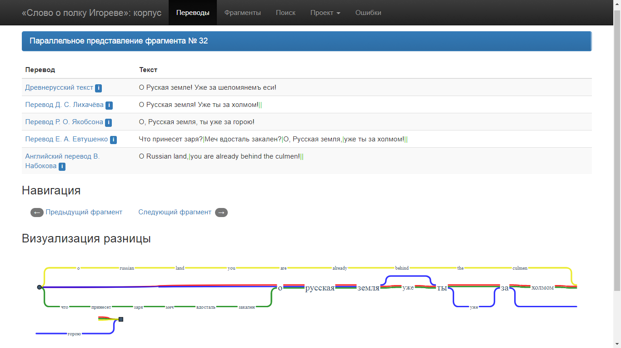

Можно увидеть, что каждому тексту присваивается свой цвет, общие для переводов слова пишутся крупнее, объединяя линии всех цветов, а различающиеся вынесены в столбик (ср: culmen/холмом/горою).

Таким образом, у пользователя есть возможность подробно сравнить сразу несколько версий текста. Это может оказаться очень полезной функцией для работ, связанных, например, с переводами «Слова…» на другие языки: можно наблюдать, какие слова подбираются при переводе на иностранный для устаревших выражений и конструкций, на какой из переводов опираются в первую очередь и т.д.

Однако сам процесс выбора текста далеко не идеален:

* Несмотря на то, что переводов очень много, они все приводятся единым неорганизованным списком. Возможно, было бы лучше сделать «сворачивающиеся» разделы – отдельно для русских переводов, отдельно для иностраннных; продумать внутреннюю логику расположения: хронологический или алфавитный порядок.
* При выборе нескольких параллельных переводов необходимо нажимать строго на «окошечко» для выбора, иначе открывается сам перевод.
* Нельзя выбрать все переводы одним нажатием или снять все галочки, хотя в описании проекта говорится, что можно. Эта функция есть только в старой версии сайта.
* Если сравнивается много текстов одновременно, график прекращается в запутанный лабиринт, который практически невозможно использовать:

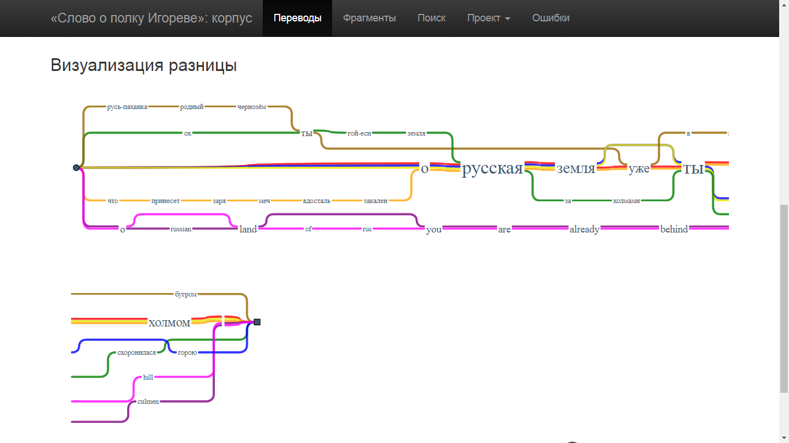

Кроме того, не хватает информации о самих переводах. Чаще всего дается только короткая справка, например:

*Перевод на современный русский язык Источник: Жуковский В. А. Сочинения в трех томах.  М.: Худ. Литература, 1980.  Т. 3.  С. 8599.*

Иногда вместо справки дается только:   
*Текст прислан переводчиком*.

Это совершенно неприемлемо для любой научной работы – непонятно, на что ссылаться при проведении исследования.

Второй раздел, поисковой, позволяет искать в текстах заданное слово, что может быть очень удобно, например, для работы, связанной с анализом определенного образа в произведении.  
слово можно искать либо в словарной форме, либо в точной, можно уточнить запрос, указав часть речи.

Пример запроса: существительное река.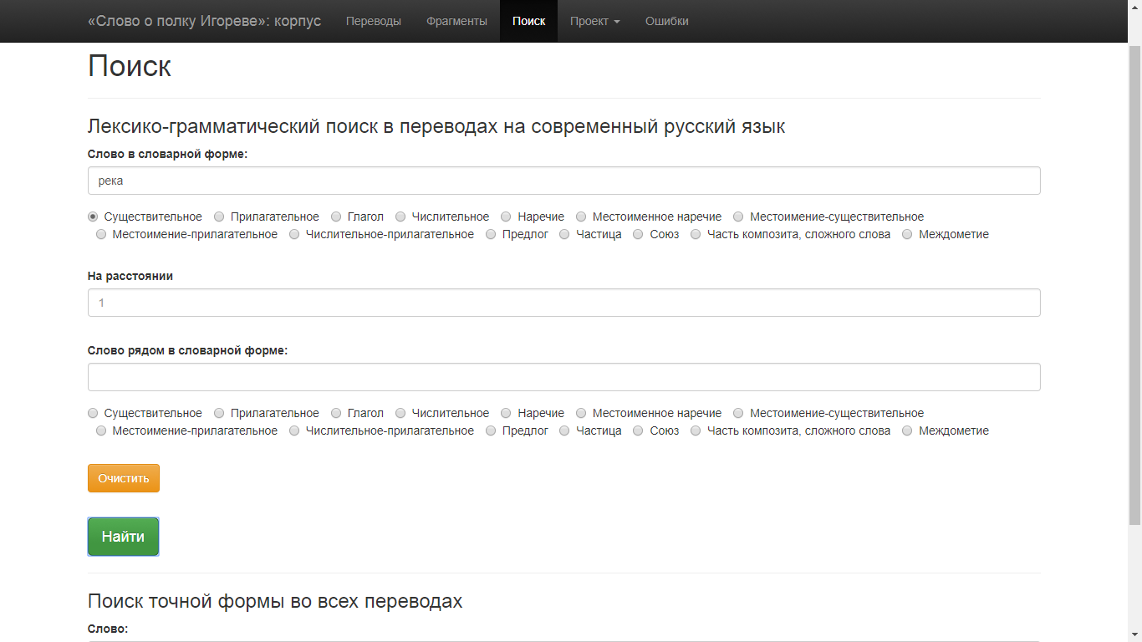

Однако здесь тоже много недочетов.

* Для начала – очень слабый уровень разметки. Есть поле, куда нужно ввести искомое слово и возможность указать его часть речи.
* Нельзя задать подкорпус: поиск ведется сразу по всем русским переводам. То есть если работа связана с анализом определенных переводов, каждый раз будет очень много лишней информации.
* Не ведется поиск по текстам реконструкций.
* Нет возможности скачать результаты.
* (Хуже всего) Результаты выдаются вперемешку, никак не структурирован ни порядок переводов, ни даже порядок фрагментов внутри перевода: 60 фрагмент может следовать за 178 и т.д.

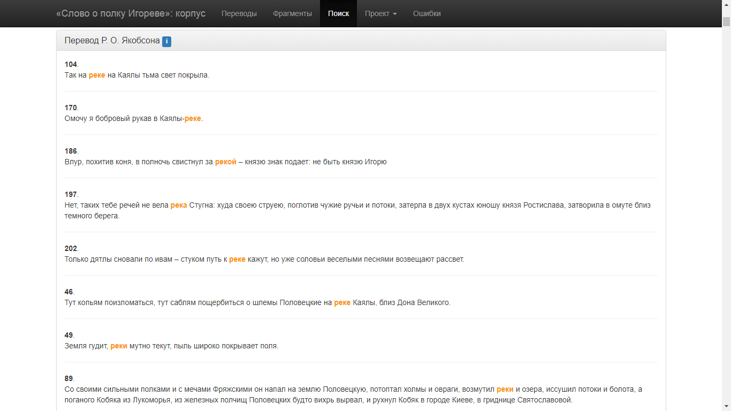

В качестве второго важного пункта филологического корпуса Б. Орехов выделяет «комментаторско-интерпретационную» часть, однако в данном корпусе она отсутствует. Такая функция должна подразумевать очень высокий уровень разметки, причем сделанный вручную для каждого перевода (по крайней мере, для самых ключевых текстов). Как любое произведение, «Слово …», а его переводы в особенности, существует в литературном контексте. Но при таком уровне разметки у пользователя нет возможности прямо внутри корпуса проследить историю конкретного перевода, посмотреть критические статьи, другие исследования «Слова…» или его переводов.

Дизайн:   
Сайт обновился в текущем 2017 году, сейчас он лаконично, приятно и понятно оформлен. Однако есть ссылки (например, в описании проекта), ведущие на несуществующие сейчас страницы в старом интерфейсе, которых не хватает новой версии. Например, список материалов, литературы:

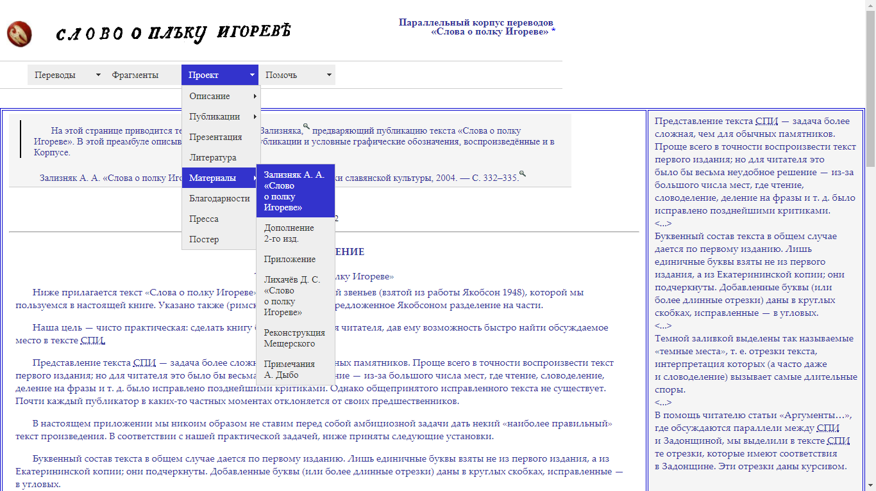

Задачи, которые можно решать:

Сайт актуален в первую очередь для филологов и переводоведов.  
В разделе «Описание проекта» авторы приводят цитату из М. Гаспарова, объясняющую, зачем вообще необходимо такое количество переводов одного текста:  
  
 *«Каждый перевод, сколь бы он ни был превосходен, проецирует многомерную сложность подлинника на плоскость, делает оригинал упрощённым и представляет его односторонне. Сопоставляя два или несколько переводов, читатель может получить как бы стереоскопическое изображение оригинала, увидеть его с разных сторон».*  
Таким образом, у филологов есть возможность подробно изучить, во-первых, сам текст «Слова о полку Игореве», опираясь на разные версии переводов, провести подробный анализ конкретного образа в этом произведении, а во-вторых, проследить традицию переводов, посмотреть на то, как менялся интерес к этому произведению в разные эпохи. В числе прочего на сайте представлен, например, жаргонный перевод Н. Колпакчи, безусловно, представляющий интерес с точки зрения стилизации текста.

Говоря об изучении переводов «Слова…» на иностранные языки, Борис Орехов предлагает «проанализировать особенности лексического уровня текста-оригинала и их отражение в различных текстах-переводах, проследить сложности перевода, связанные с различными типами значения слова. Известно, что при переводе они претерпевают такие изменения, как сужение, расширение и нейтрализация, которые приводят к определенному искажению исходного смысла, влияющему на восприятие художественного замысла текста-первоисточника. В Корпусе представлены примеры, иллюстрирующие эти семантические явления».

Таким образом, параллельный корпус переводов «Слова о полку Игореве» предоставляет много возможностей для работы непосредственно с текстами и переводами «Слова…», приятно оформлен и понятно устроен, однако «комментаторско-интерпретационная» часть отсутствует, представлен слабый уровень разметки, и сильно не хватает внутренней организации информации.